Educación Física 2° medio / Unidad 1 / OA1;2 / Actividad 17

17. Deportes de oposición - Tenis

Se forman hileras de seis estudiantes; cada hilera tiene una pelota de tenis sobre una raqueta. A unos 10 metros de cada hilera, hay un cono. A la señal, el primero o la primera corre rápidamente hasta el cono, dándole golpes a la pelota de tenis con la raqueta, y vuelve raudo para entregarle los implementos a la compañera o el compañero que sigue. Gana la hilera que se demora menos tiempo en ejecutar la actividad. (Si no se cuenta con el material, se sugiere confeccionarlo con material desechable; por ejemplo, raquetas con cartón y tubos de PVC, y pelotas con globos rellenos con arena, entre otras opciones).

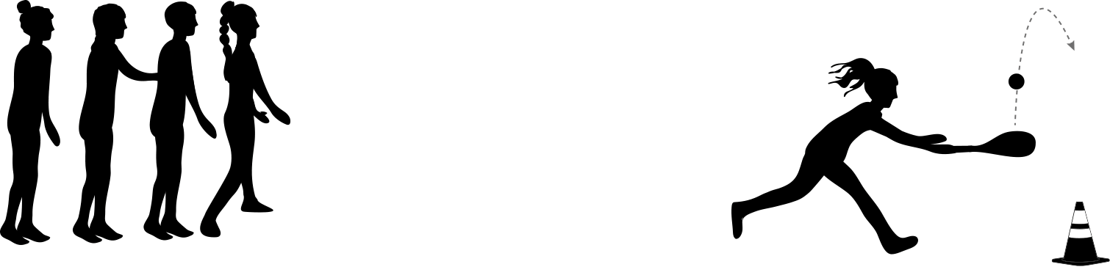

EDUCACIÓN FÍSICA | Programa de Estudio | 2° medio

